中国科学技术大学国家同步辐射实验室
技术指标供应商确认表

序号 | 名称 | 技术指标 | 偏离说明  (无偏离/正偏离/负偏离) | 偏离值
1 | 单色光闸及泵站组件 | 原位工况软X射线谱学与散射光束线有两条支线，现计划在两支线各布置泵站一件（共两件），为光束线提供真空环境，同时在泵站集成单色光闸，用于切断实验用光，为实验站更换样品或其它短时断光操作提供便利，其整体结构如图1所示。其中除真空标准件（真空泵、规、阀）甲供外，其余结构均纳入本次采购，包含真空腔体、气动闸块、水冷系统、靶标座和支架等部件。其主要技术参数如表1所示。此外，乙方需负责单色光闸的整理集成（包含本次采购设备及甲供真空设备）。靶标采用0.875英寸标准靶球，靶座可采用焊接式固定靶座或插销式活动靶座，参考示意图如图2所示。  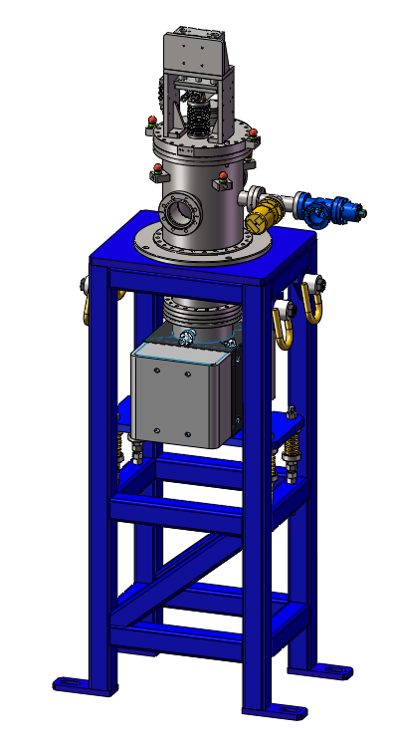  真空腔体  离子泵  支架  气动闸块  靶标座  图1：单色光闸整体结构  表1：单色光闸技术参数  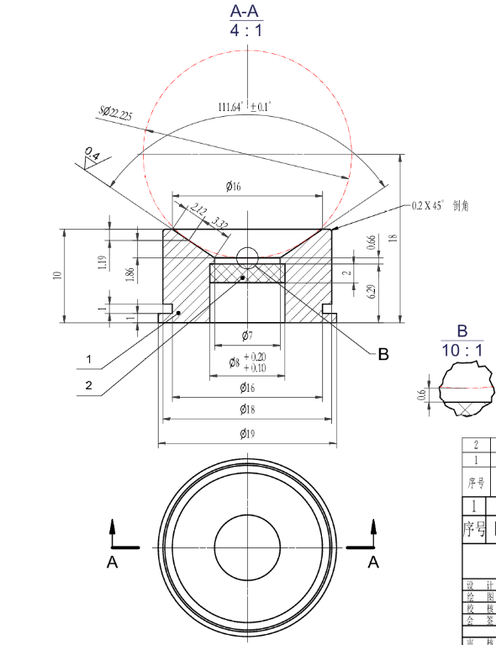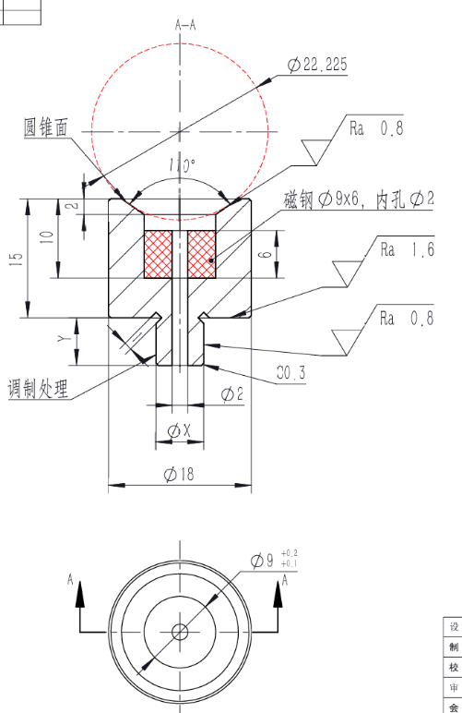  图2 参考靶座设计：（上）焊接式靶座，（下）插销式靶座  注：报价时需提供以下材料：  - 资质文件：须提供有效的营业执照复印件，以及制造商针对本项目出具的售后服务承诺书原件（均需加盖公章）。  - 相关业绩证明：投标方须提供不少于一项能证明其具有真空度小于6×10⁻⁸ Pa的类似产品加工能力的交付业绩案例。
  单色光闸 | 数量 | 2
  单色光闸 | 中心高度 | 1320 mm
  单色光闸 | 真空腔体 | 1.腔体材质：316L/316/304不锈钢  2.真空度：≤6×10⁻⁸ Pa  3.漏率：≤1×10⁻⁸ Pa·L/s
  单色光闸 | 闸块 | 1.闸块尺寸：110×90×50  2.运动行程：≥50mm  3.重复定位精度：≤1mm  4.材料：95W3Ni2Fe  5.水冷
  单色光闸 | 真空泵（甲供） | 离子泵，200 L/s
  单色光闸 | 其他 | 1．支撑平台上提供电气转接板，器件的电气引线连接至转接板，电气接口遵照附件一《HALF光束线设备采购中机电系统和控制系统的要求》  2.无氧铜密封圈、螺钉、螺母、卡套、地脚螺钉、标准紧固件按多于图纸要求数量的20%提供备件。
2 | 商务条款 | 交货期：合同签订后7个月内交货到指定地点。  交付进度：  - 合同签订之日起2个月内完成设备工艺设计优化，交付经甲方认可的二维加工图纸；  - 合同签订之日起6个月内完成出厂测试，提交关键部件检测和出厂测试报告；  - 合同签订之日起7个月内交货到甲方指定地点，并提供出厂验收测试报告。  付款方式：  1） 合同签订后，甲方预付合同总金额的30 %；  2） 货到验收合格且收到乙方提供的全额发票后，付清尾款。  验收指标及验收要求：  验收要求：  乙方辅助验收，并且在验收期间，货物数量、规格型号等与本合同约定不符，或存在质量问题的，乙方应在接到甲方异议之日起3日内更换或维修，并承担因此而发生的相关费用。  阶段性检查要求：  - 第1-2个月：检查乙方给出的二维加工图纸，确保符合技术参数；  - 第3-5个月：核查核心零部件的加工工艺，确认按照合同时间加工零件，按详细设计采购标准产品；  - 第6-7个月：监督系统集成进度，乙方提供出厂验收测试报告，并配合甲方进行现场验收。  保修及售后服务：  产品质保期为12个月，时间自验收合格之日起计算。质保期内货物出现质量问题的，乙方应在收到甲方异议通知后的3个工作日内，负责免费更换、维修或补充，并承担由此产生的所有相关费用(包括但不限于运输、人工等)。乙方免费提供必要的技术咨询以确保甲方能安全、有效地使用标的设备。  知识产权约定：  本次采购所涉的技术方案、设计图纸等知识产权均归属甲方所有。乙方基于本项目产生的全部成果，其知识产权亦归甲方所有。乙方须承担严格的保密责任，且不得将前述信息用于本合同之外的任何目的。
  单色光闸 | 真空腔体 | 1.316L/316/304L不锈钢（316L或316提供原材料规格书，304L附加真空退火除氢工艺过程证明材料）  2.漏率：≤1×10⁻⁸ Pa·L/s
  单色光闸 | 闸块 | 1.行程：≥50mm  2.材料：95W3Ni2Fe（提供原材料规格书）  3.水冷

公司名称（盖章）：
日期：

